## **Bài 1. Led nhấp nháy**

* Mô tả

## Để hoàn thánh việc tạo Led nhấp nháy ta cần sử dụng phần mềm Protues để mô phòng

## Thiết bị và Arduino IDE để lập trình code.Đèn Led sẽ đấu vào chân số 13 của Arduino

## Thông qua điện trở và đầu còn lại đấu với đất.

* Sơ đò mạch

## 

Hình1

* Linh kiện

## 1 mạch Arduino Uno

## 1 điện trở: 100Ω

## 1 đèn led

Code: Chương trình

|  |
| --- |
| void setup() {pinMode(12,OUTPUT);}void loop() {digitalWrite(12,HIGH);delay(1000);digitalWrite(12,LOW);delay(1000);} |

## **Bài2. Nhúy Led có nút bấm**

* Mô tả

Bài này thực hiện việc lập trình làm bật / tất Led thông qua 1 nút bấm.

Len được nối với công số 13 của boarch mạch thông qua 1 điểm trở.

* Sơ đồ mạch

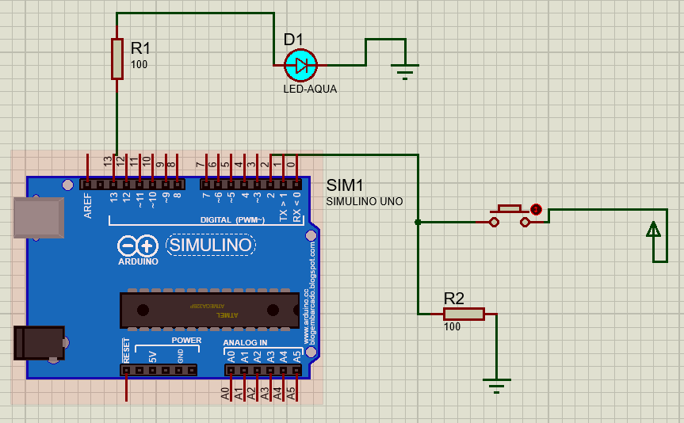

Hình2

# Linh kiện:

* Led đò.
* Nút ( button).
* Điện trở R1,R2, 100Ω

# Code: Chương trình

## Bài 3. Nháy Led với cảm biến nhiệt độ

## Mô tả

## Bài thực hiên việc lập trình điều khiến Led sáng tắt với cảm biến nhiệt đô.Đèn Led sẽ nối với công số 11 của boarch mạch 1 cảm biến nhiệt độ được nối với cổng A0 của boarch mạch.

## Linh kiện

## 1 mạch Arduino Uno

## 1 đèn Led

## 1 điện trở 100kΩ

## 1 cảm biến nhiệt độ

## Sơ đồ mạch điện

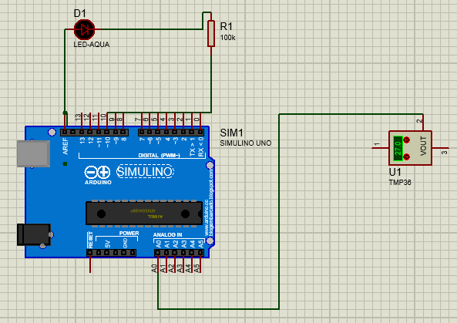

Hình3

# Code: Chương trình

|  |
| --- |
| *Void setup ()*  *{*  *pinMode (12, OUTPUT);*  *Serial.begin (9600);*  *}*  *Void loop ()*  *{*  *Int reading = analogRead (A0);*  *Float voltage = reading * 5.0 ;*  *Voltage /= 1024.0;*  *Float temperaturec = (Voltage – 0.5 ) * 100 ;*  *If ( temperaturec >37 )*  *digitalWrite (12, HIGH ) ;*  *else*  *digitalWrite (12, LOW) ;*  *delay ( 100 );*  *}* |